ΥΠΟΣΥΣΤΗΜΑ ΧΟΡΗΓΗΣΗΣ ΑΝΑΡΡΩΤΙΚΩΝ ΑΔΕΙΩΝ ΓΙΑ ΑΣΦΑΛΙΣΜΕΝΟΥΣ ΤΟΥ ΕΦΚΑ

Εγχειρίδιο Χρήσης

Version 1.03
22/05/2020

Περιεχόμενα

1. Πως πραγματοποιώ είσοδο στο Υποσύστημα χορήγησης αναρρωτικών αδειών για ασφαλισμένους του ΕΦΚΑ; 3
1.1 Εισαγωγή Μονάδας Υγείας «Νοσοκομεία» 4
1.2 Εισαγωγή Μονάδας Υγείας «Ιδιωτικό Ιατρείο» 5
1.3 Εισαγωγή Μονάδας Υγείας «Περιφερειακό Ιατρείο» 6
2. Πως καταχωρώ μία νέα Γνωμάτευση; 6
3. Πώς μπορώ να επεξεργαστώ μια ήδη καταχωρημένη Γνωμάτευση; 12
4. Πώς μπορώ να εκτυπώσω μια ήδη καταχωρημένη Γνωμάτευση; 13

Πως πραγματοποιώ είσοδο στο Υποσύστημα Χορήγησης Γνωματεύσεων για χορήγηση αναρρωτικής άδειας για ασφαλισμένους του ΕΦΚΑ;

Για την πραγματοποίηση εισόδου στο Υποσύστημα χορήγησης αναρρωτικών αδειών για ασφαλισμένους του ΕΦΚΑ υπάρχουν οι παρακάτω τρόποι:

- Μέσω της κεντρικής σελίδας του portal της Ηλεκτρονική Συνταγογράφησης, επιλέγοντας το σχετικό εικονίδιο «Βεβαιώσεις-Πιστοποιητικά-Γνωματεύσεις»
- Μέσω της εφαρμογής της ηλεκτρονικής συνταγογράφησης, κατά το άνοιγμα «Επίσκεψης»

Αφού επισκεφθούμε την ιστοσελίδα, θα πρέπει να επιλέξουμε τη Μονάδα Υγείας.
Κατά την πρώτη είσοδο, θα μας ζητηθεί να δηλώσουμε τη Μονάδα Υγείας ακολουθώντας τα παρακάτω βήματα:

Στο 1^{ο} βήμα εμφανίζονται τα στοιχεία μας και επιλέγουμε Επόμενο.

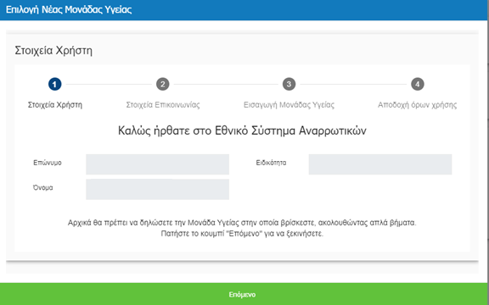

Στο 2ο βήμα εμφανίζονται τα στοιχεία επικοινωνίας. Τα επιβεβαιώνουμε ή τα επικαιροποιούμε και επιλέγουμε Επόμενο.

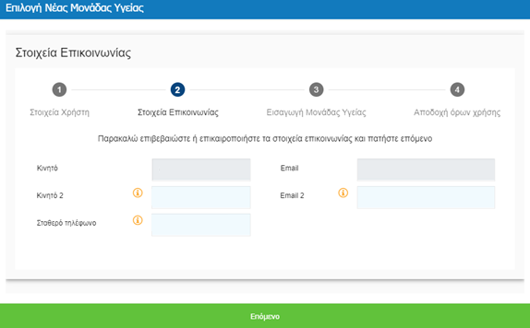

Στο 3^{ο} βήμα εισάγουμε τη Μονάδα Υγείας και επιλέγουμε Επόμενο.

Ανάλογα την Μονάδα Υγείας που θα επιλέξουμε, εμφανίζεται και η αντίστοιχη οθόνη επιλογής.

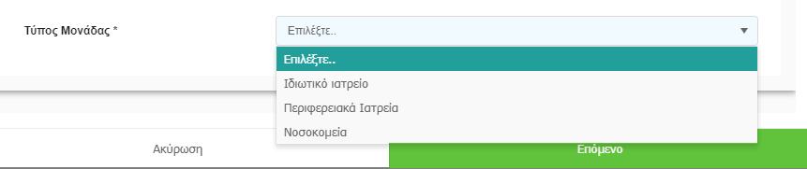

1.1 Εισαγωγή Μονάδας Υγείας «Νοσοκομεία»

Στην περίπτωση που επιλέξουμε «Νοσοκομεία» και πατήσουμε Επόμενο, θα πρέπει Στην «Επιλογή Μονάδας» να καταχωρήσουμε το Νοσοκομείο, το τμήμα και την Ειδικότητά μας.

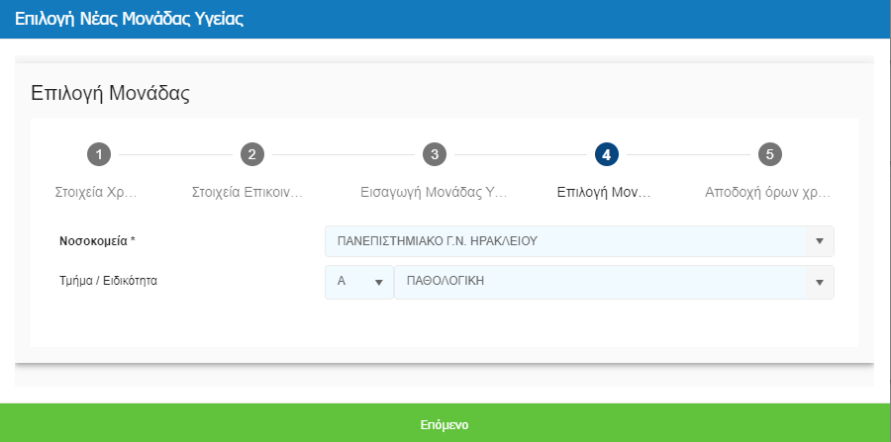

1.2 Εισαγωγή Μονάδας Υγείας «Ιδιωτικό Ιατρείο»

Στην περίπτωση που επιλέξουμε σαν τύπο μονάδας «Ιδιωτικό Ιατρείο» και πατήσουμε Επόμενο, οδηγούμαστε στην καταχώρηση των στοιχείων του Ιατρείου. Όλα τα πεδία είναι υποχρεωτικά ώστε να συνεχίσουμε στο επόμενο βήμα.

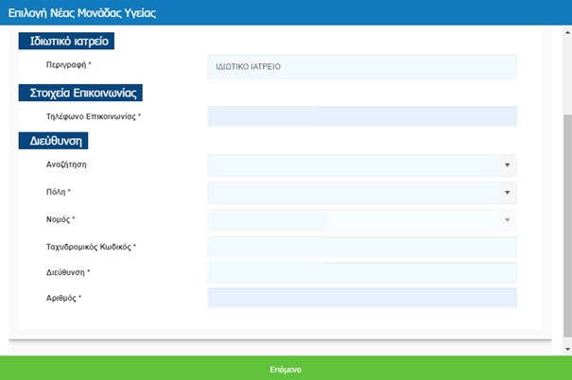

1.3 Εισαγωγή Μονάδας Υγείας «Περιφερειακό Ιατρείο»

Στην περίπτωση που επιλέξουμε σαν τύπο μονάδας «Περιφερειακό Ιατρείο» και πατήσουμε Επόμενο, οδηγούμαστε στη σελίδα επιλογής του ιατρείου, το οποίο μπορούμε να επιλέξουμε από τη λίστα.

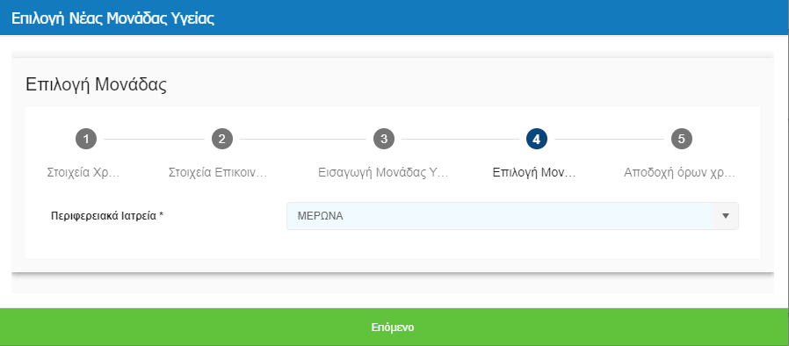

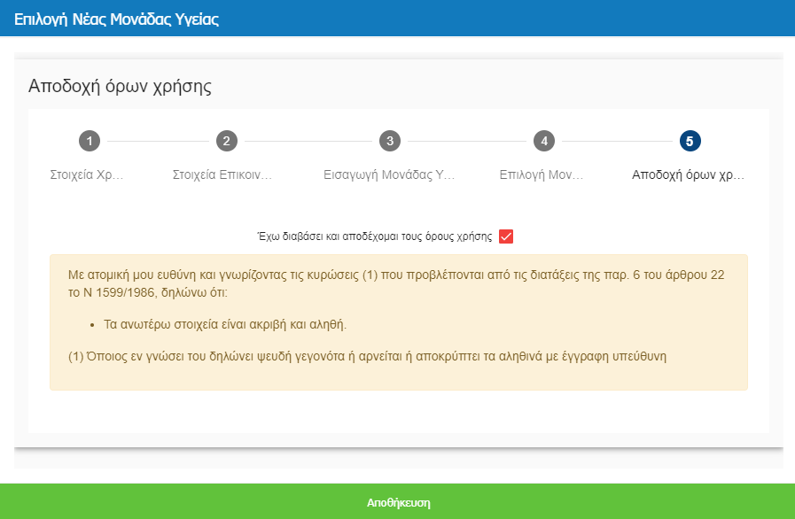
Για να ολοκληρώσουμε την εισαγωγή της νέας Μονάδας Υγείας, το τελευταίο βήμα είναι να διαβάσουμε και να αποδεχτούμε τους όρους χρήσης. Στη συνέχεια επιλέγουμε «Αποθήκευση» .

Πως καταχωρώ μία νέα Γνωμάτευση;

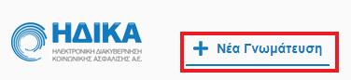
Για την καταχώρηση της αναρρωτικής άδειας, επιλέγουμε «Νέα Γνωμάτευση» από το κεντρικό μενού.

1^{ο} Βήμα: Εύρεση του Ασθενούς με ΑΜΚΑ

Επιλέγοντας τη «Νέα Γνωμάτευση», οδηγούμαστε στο σημείο αναζήτησης του ΑΜΚΑ. Στην περίπτωση που υπάρχει ανοικτή επίσκεψη για τον ασφαλισμένο, αυτό συμπληρώνεται αυτομάτως. Σε διαφορετική περίπτωση, πληκτρολογούμε τον ΑΜΚΑ του ασθενούς και στη συνέχεια επιλέγουμε «Αναζήτηση»

Το πληροφοριακό σύστημα συνδέεται αυτομάτως με την εθνική εφαρμογή του ΑΜΚΑ και μεταφέρει τα όποια διαθέσιμα στοιχεία στα αντίστοιχα πεδία της επόμενης ενότητας «Γενικά Στοιχεία» και «Στοιχεία Επικοινωνίας».

Εάν δεν γνωρίζουμε τον ΑΜΚΑ του Ασθενούς επιλέγουμε παρακάτω τη λειτουργικότητα «Εύρεση Α.Μ.Κ.Α.», μέσω της οποίας μεταβαίνουμε αυτόματα στη σελίδα https://www.amka.gr/AMKAGR/ για να πραγματοποιήσουμε αναζήτηση.

2^{ο} Βήμα: Δημογραφικά Στοιχεία

Αφού γίνει η εύρεση του ΑΜΚΑ του Ασθενούς, στις ενότητες «Γενικά Στοιχεία» και «Στοιχεία Επικοινωνίας», έχουν μεταφερθεί αυτομάτως όλα τα διαθέσιμα στοιχεία από το εθνικό Μητρώο του ΑΜΚΑ. Τα πεδία που θα πρέπει να επιλεγούν από το χρήστη είναι:

- Η «Επιλογή Ασφαλιστικής ιδιότητας Ασθενή» (θα πρέπει να επιλεγεί μία από τις περιπτώσεις «Δημόσιος Υπάλληλος», «Μισθωτός Ιδιωτικού Τομέα» η «Μη Μισθωτός»)

- Το email η/και το τηλέφωνο επικοινωνίας του Ασθενούς

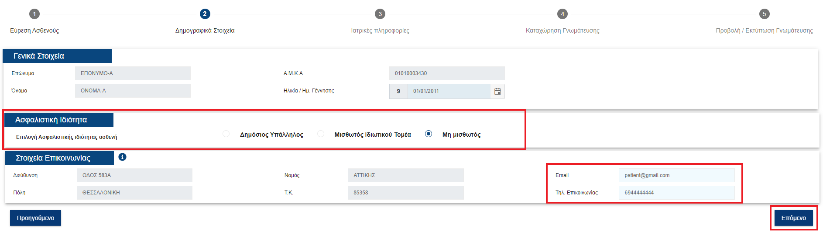

Αφού καταχωρηθούν τα παραπάνω στοιχεία, επιλέγουμε Επόμενο και οδηγούμαστε στις «Ιατρικές Πληροφορίες»

3ο Βήμα: Ιατρικές Πληροφορίες

Στη σελίδα αυτή θα πρέπει να καταχωρηθούν πληροφορίες σχετικά με την εξέταση και τη νοσηλεία του Ασθενή.

Α) Νοσοκομειακός Ιατρός

Στην περίπτωση που έχει επιλεγεί ως χρήστης ο «Νοσοκομειακός Ιατρός», θα πρέπει να επιλέξουμε αν έγινε εξέταση του Ασθενούς στα Εξωτερικά Ιατρεία (η στο Τ.Ε.Π.) η αν υπήρξε Νοσηλεία στο Νοσοκομείο.

Στην περίπτωση που επιλέξουμε «Εξέταση στα Εξωτερικά Ιατρεία η στο Τ.Ε.Π.», ενεργοποιείται δεξιά η επιλογή ημερομηνίας, την οποία μπορούμε είτε να πληκτρολογήσουμε, είτε να επιλέξουμε από το ημερολόγιο.
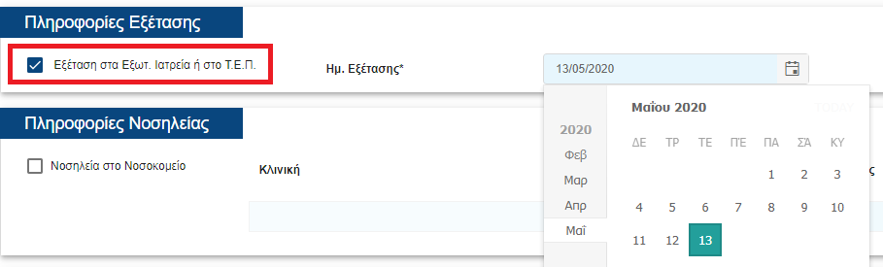

Στην περίπτωση που επιλέξουμε στις Πληροφορίες Νοσηλείας «Νοσηλεία στο Νοσοκομείο», ενεργοποιείται πιο κάτω το πεδίο με τις πληροφορίες. Αρχικά εκεί θα πρέπει να καταχωρηθεί η Κλινική στην οποία νοσηλεύτηκε ο Ασθενής και στη συνέχεια οι ημερομηνίες εισαγωγής και εξαγωγής του από αυτήν. Στην περίπτωση νοσηλείας σε άλλη κλινική, μπορεί να προστεθεί και 2^{η} καταχώρηση επιλέγοντας κάτω δεξιά το +.

Β) - - ΠΕΔΥ
- Ιδιώτης
- Συμβεβλημένος Ιατρός με ΕΟΠΥΥ

Στην περίπτωση που έχει επιλεγεί ως χρήστης ένας από τους παραπάνω, κατά την εισαγωγή στη σελίδα «Ιατρικές πληροφορίες» θα πρέπει να επιλέξουμε τη μέρα της εξέτασης του Ασθενούς στο Ιατρείο

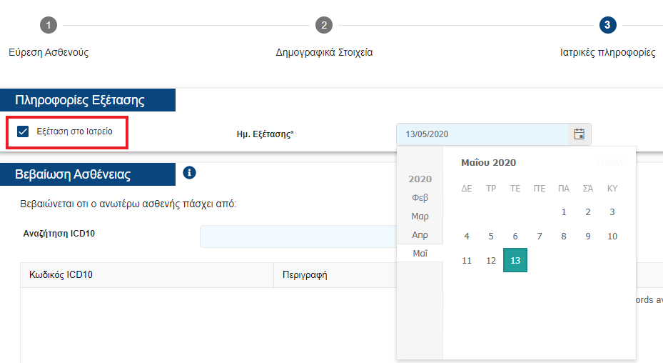

Στη συνέχεια πηγαίνουμε στο πεδίο «Βεβαίωση Ασθένειας», από όπου μπορούμε να επιλέξουμε τη διάγνωση κατά ICD-10 κωδικοποίηση.

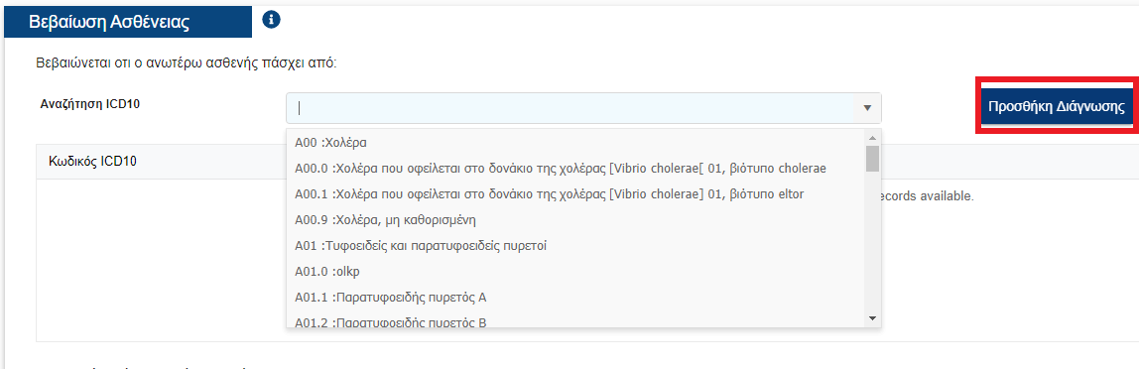

Πατώντας «Προσθήκη Διάγνωσης» προστίθεται στη Λίστα αυτή που έχουμε επιλέξει, ενώ από το εικονίδιο που βρίσκεται πιο δεξιά μπορούμε να την διαγράψουμε. Στην περίπτωση που θέλουμε να επιλέξουμε κι άλλη διάγνωση, κάνουμε την ίδια ακριβώς διαδικασία.

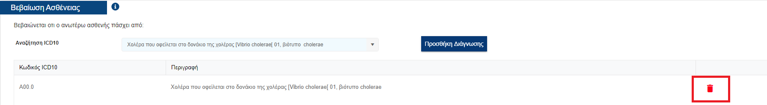

Στο «Περιγραφή Ασθένειας / Αίτια Νοσηλείας» μπορούμε να καταγράψουμε με ελεύθερο κείμενο όποια πληροφορία κρίνεται απαραίτητη.

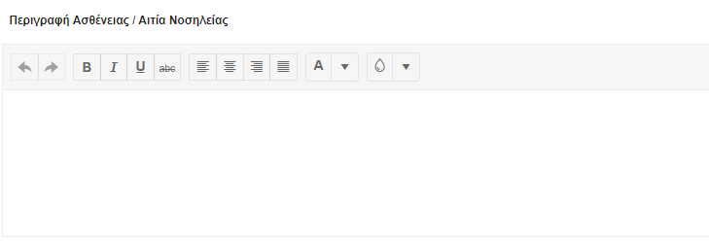

3ο Βήμα: Καταχώρηση Γνωμάτευσης

Στη συνέχεια βρισκόμαστε στη σελίδα της καταχώρησης γνωμάτευσης όπου καλούμαστε να συμπληρώσουμε:

- Τις μέρες ασθένειας
- Την ημερομηνία έναρξης της άδειας
- Την ημερομηνία λήξης της άδειας
- Την ημερομηνία καταχώρησης της γνωμάτευσης

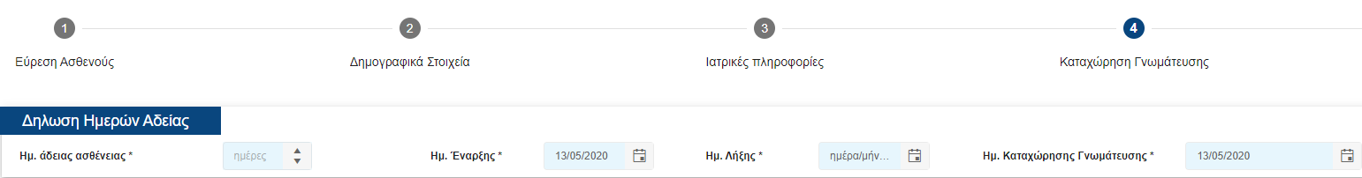

Στη συνέχεια μπορούμε να προχωρήσουμε στην καταχώρηση.
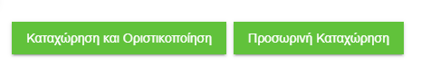
Υπάρχουν οι παρακάτω επιλογές:

Εφόσον επιλέξουμε «Καταχώρηση και Οριστικοποίηση», θα δούμε το παρακάτω μήνυμα:

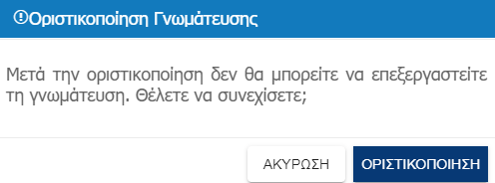

Αν επιλέξουμε ΟΡΙΣΤΙΚΟΠΟΙΗΣΗ, δεν θα είναι δυνατή η επεξεργασία της γνωμάτευσης στη συνέχεια, ενώ θα μπορούμε να την εκτυπώσουμε.

Εφόσον επιλέξουμε την «Προσωρινή Καταχώρηση», μας δίνεται η δυνατότητα να επεξεργαστούμε τη γνωμάτευση, ωστόσο δεν θα είναι δυνατό να την εκτυπώσουμε.

Πώς μπορώ να επεξεργαστώ μια ήδη καταχωρημένη Γνωμάτευση;

Επιλέγοντας στο κεντρικό μενού, «Οι Γνωματεύσεις μου»

οδηγούμαστε στη σελίδα όπου υπάρχουν οι καταχωρημένες γνωματεύσεις.

Στο σημείο αυτό μπορούμε να αναζητήσουμε τη γνωμάτευση μέσω του ΑΜΚΑ, του
ΕΠΩΝΥΜΟΥ ή του ΑΡΙΘΜΟΥ ΓΝΩΜΑΤΕΥΣΗΣ.

Στην περίπτωση που η κατάσταση της Γνωμάτευσης είναι «ΠΡΟΣΩΡΙΝΑ ΑΠΟΘΗΚΕΥΜΕΝΗ», μπορούμε να την επεξεργαστούμε πατώντας πάνω στον Κωδικό Γνωμάτευσης.

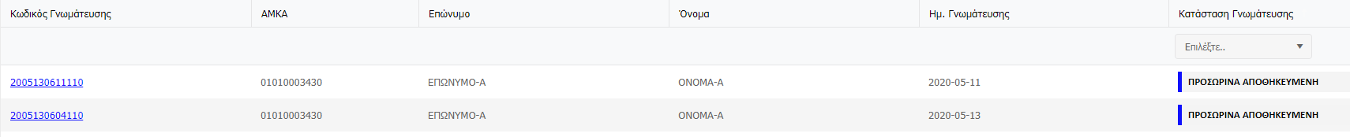

Πατώντας πάνω στον κωδικό, οδηγούμαστε στη στην Επεξεργασία της Γνωμάτευσης, την οποία μπορούμε είτε να αποθηκεύσουμε προσωρινά ώστε να υπάρχει
δυνατότητα μελλοντικής επεξεργασίας είτε να επιλέξουμε “Καταχώρηση και
Οριστικοποίηση” ώστε να μπορούμε να την εκτυπώσουμε.

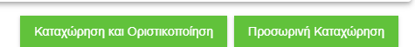

Πώς μπορώ να εκτυπώσω μια ήδη καταχωρημένη Γνωμάτευση;

Επιλέγοντας στο κεντρικό μενού, «Οι Γνωματεύσεις μου»

οδηγούμαστε στη σελίδα όπου υπάρχουν οι καταχωρημένες γνωματεύσεις.

Στο σημείο αυτό μπορούμε να αναζητήσουμε τη γνωμάτευση μέσω του ΑΜΚΑ, του
ΕΠΩΝΥΜΟΥ ή του ΑΡΙΘΜΟΥ ΓΝΩΜΑΤΕΥΣΗΣ.

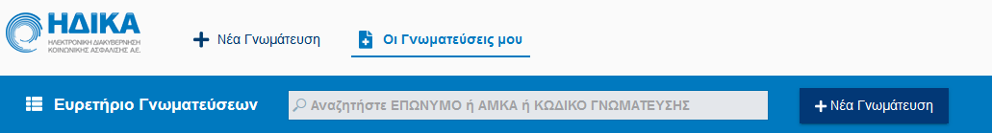

Οι Γνωματεύσεις, οι οποίες μπορούν να εκτυπωθούν θα πρέπει να έχουν υποχρεωτικά την κατάσταση:

ΟΡΙΣΤΙΚΟΠΟΙΗΜΕΝΗ

Πατώντας πάνω στον «Κωδικό Γνωμάτευσης», οδηγούμαστε στη σελίδα της γνωμάτευσης, την οποία μπορούμε να προβάλλουμε, αλλά όχι να επεξεργαστούμε. Στο κάτω μέρος της σελίδας υπάρχει το παρακάτω μενού:

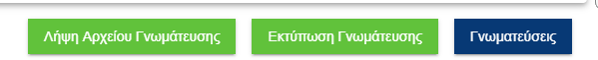

Αν επιλέξουμε «Λήψη Αρχείου Γνωμάτευσης», μπορούμε να κατεβάσουμε στον υπολογιστή σε μορφή pdf τη γνωμάτευση.
Αν επιλέξουμε «Εκτύπωση Γνωμάτευσης» μπορούμε να την εκτυπώσουμε.
Αν επιλέξουμε «Γνωματεύσεις» επιστρέφουμε στη σελίδα με τη λίστα γνωματεύσεων.

